苏州大学《线性代数》课程试卷库（第十六卷）共4 页
学院 专业 成绩
年级 学号 姓名 日期
题号 | 一 | 二 | 三 | 四 | 五 | 六 | 七 | 八
得分
- 判断题：（每题2分，共12分，认为正确的打“√”，否则打“”）
1、若方阵、、，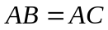，且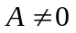，则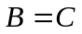。 （ ）
2、每一个秩为的阶矩阵，总可以经过一系列的初等行变换化为矩阵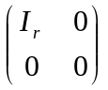 。 （ ）
3、维向量组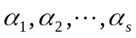线性无关，则维向量组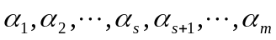也
线性无关。 （ ）
4、有阶矩阵，为一常数，，则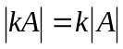。 （ ）
5、一个向量组的极大无关组中向量个数总是小于向量的维数。 （ ）
6、设为阶矩阵，若的秩为，则对任意维列向量，方程组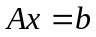总有解。 （ ）

- 选择题：（每题3分，共18分）
1、已知是3 阶方阵，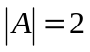,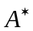是它的伴随阵，则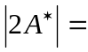 。
(a) 4 (b) 8 (c) 16 (d) 32
2、设向量组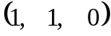，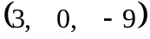，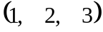，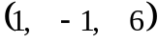 的秩是 。
(a) 1 (b) 2 (c) 3 (d) 4
3、设有向量组，向量组是的部分组，则下列结论正确的是 。
(a)若线性相关，则线性相关 (b)若线性无关，则线性无关
(c)若线性无关，则也线性相关 (d)的相关性与的相关性没有联系
4、设为正交阵， 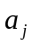是的第列，则与的内积为 。
(a) 0 (b) 1 (c) 2 (d) 3
5、如果齐次线性方程组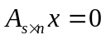有非零解，那么 。
(a) (b) (c) (d) 三种情况都有可能
6、设是阶矩阵，如果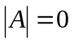，则的特征值 。
(a) 全为零 (b) 全不为零 (c)至少有一个是零 (d) 可以是任意数

- 计算题：
1、（10分）求行列式的值 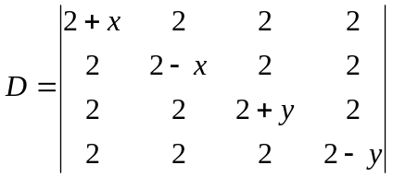

2、（10分）设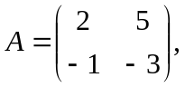 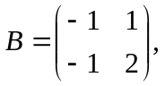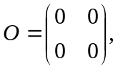 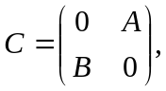
求 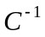

四、（10分）已知矩阵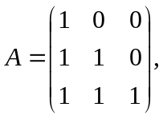 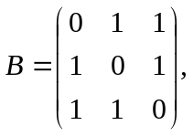且矩阵满足
，求矩阵
五、（10分）求线性方程组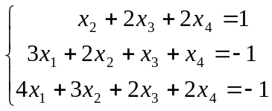的一个基础解系和全部解。

六、（10分）已知的特征值为3，2，1，它们对应的特征向量为
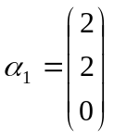，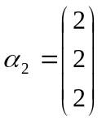，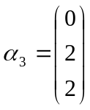， 求
七、（10分）设矩阵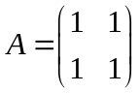，求（1）的特征值和特征向量；
（2）正交矩阵和对角阵，使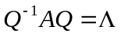。

八、（10分）证明：向量组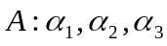线性无关的充要条件是向量组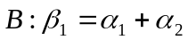，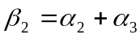，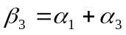线性无关。

